Gmina Zwierzyn

Nasz Znak: ZP.7021.1.4.2023 Zwierzyn, dnia 9.02.2023r.

ODPOWIEDŹ NA PYTANIA DO ZAPYTANIA OFERTOWEGO

Nazwa zadania:

„Urząd Gminy Zwierzyn nie tylko otwarty – także dostępny”

Pytanie:
Czy schody mogą być oklejone taśmą ostrzegawczą ? (jest to zdecydowanie tańsza opcja w stosunku do nakładek).
Odpowiedź:
Zamawiający dopuszcza rozwiązanie oznaczenia kontrastowego schodów za pomocą nakładek wykonanych taśmą. Należy zwrócić uwagę na trwałość wykonania. Niektóre taśmy nie spełniają swoich funkcji gdyż w krótkim czasie użytkowania ulegają uszkodzeniu (wytarciem). Uzupełniając należy pamiętać iż 42 stopnie o szerokości 1 m znajdują się w budynku a trzy stopnie o szerokości 3 m znajdują się na zewnątrz.
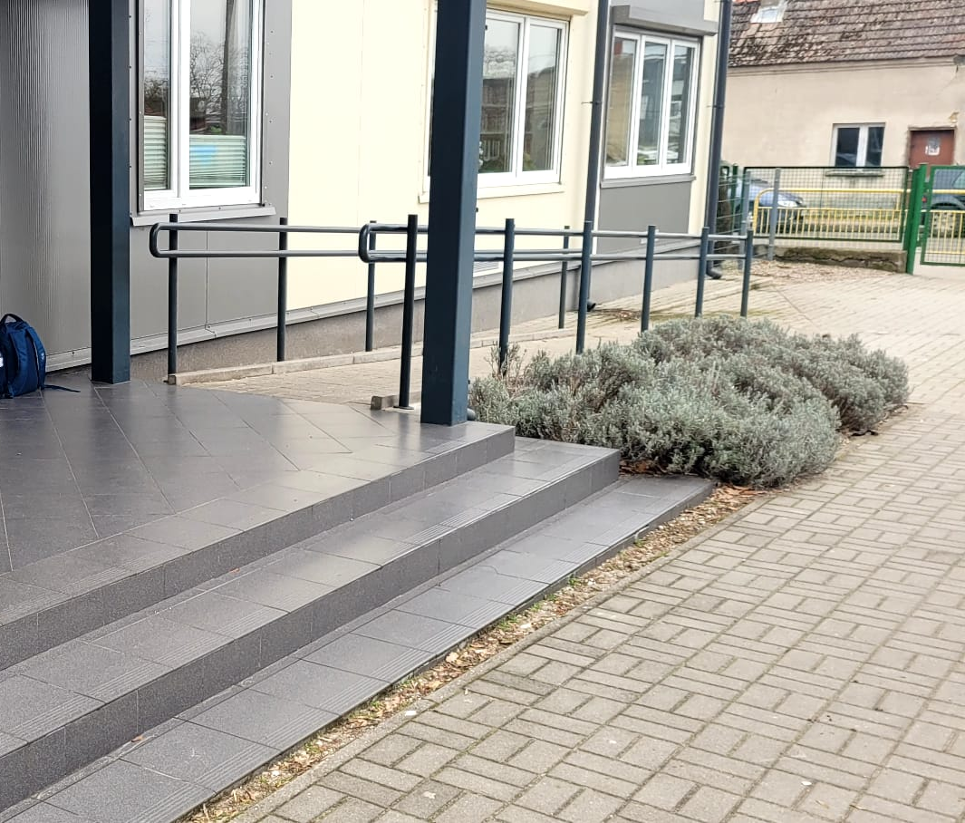
Schody do oznaczenia na zewnątrz
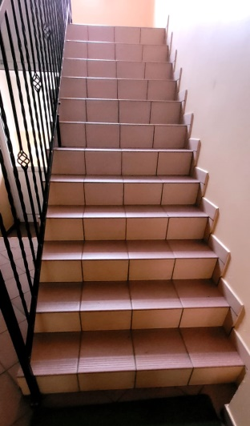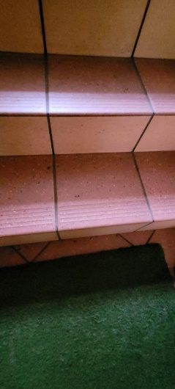
Schody do oznaczenia wewnątrz

Pytanie:
W jaki sposób powinny być montowane mapy tyflograficzne (montaż do ściany na wspornikach pod kątem czy klejone do ściany). Pytanie dotyczy każdej z 5 map tyflograficznych.
Odpowiedź:
Mapy tyflograficznych należy wykonać na wspornikach pod kątem w formacie A4.
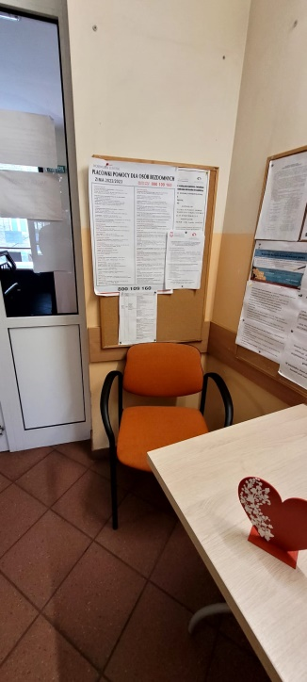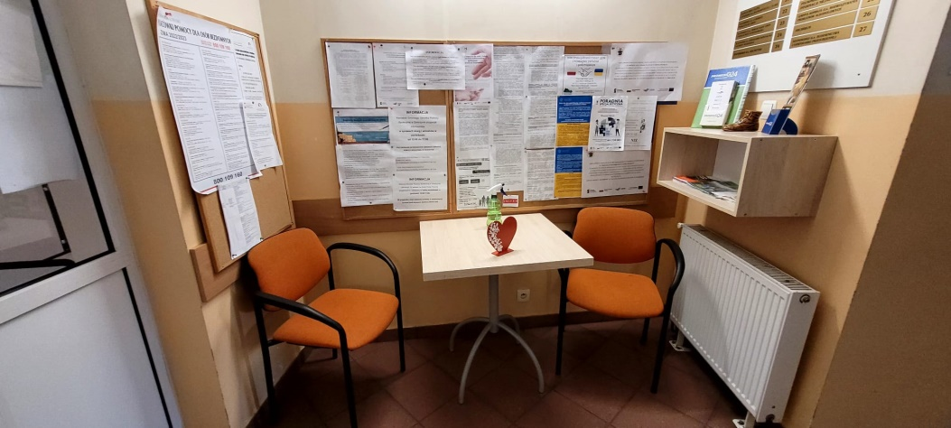
Miejsce mapy na parterze (U.G. Zwierzyn - w miejsce krzesła)
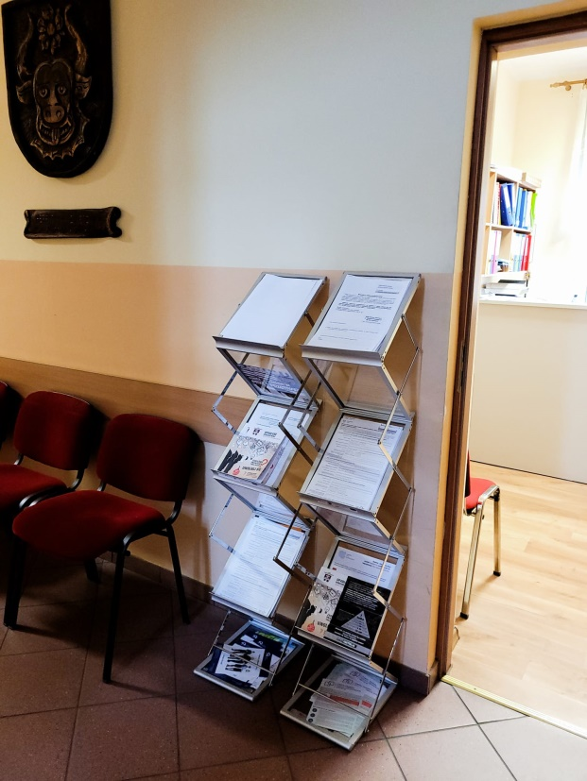
Miejsce mapy na 1 piętrze (obok regałów informacyjnych)
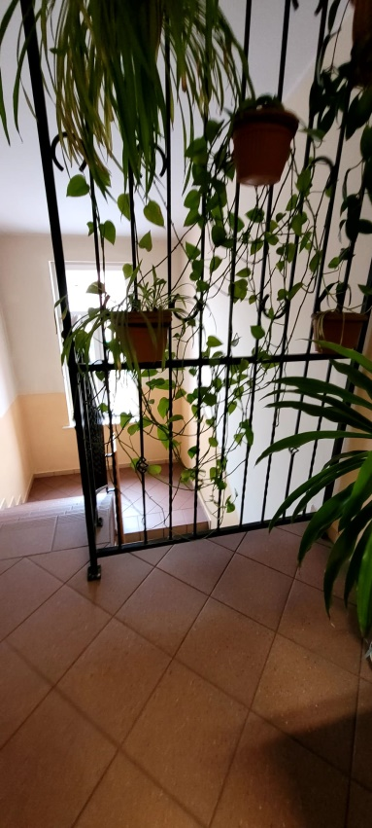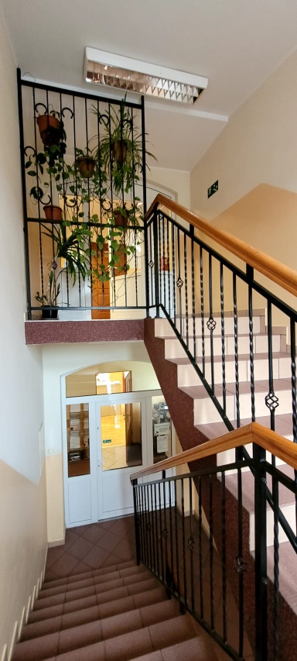
Miejsce mapy na 2 piętrze (przy poręczy)
Wójt Gminy Zwierzyn
(-) Karol Neumann

